Phiếu Học Tâp Buổi 5
Họ và tên: Nguyễn Thế Trưởng
Mã sinh viên: 2351170626
3. Yêu cầu bằng chứng:
A. Toàn bộ code:
- models/SinhVienModel.php
- <?php
- // Tệp Model sẽ chứa tất cả logic truy vấn CSDL

- // TODO 1: Viết 1 hàm tên là getAllSinhVien()
- // Hàm này nhận 1 tham số là $pdo (đối tượng PDO)
- // Bên trong hàm, thực thi câu lệnh SELECT * FROM sinhvien
- // Hàm trả về kết quả (dùng fetchAll)

- function getAllSinhVien($pdo) {
- // Gợi ý:
- // $sql = "SELECT * FROM sinhvien";
- // $stmt = $pdo->query($sql);
- // return $stmt->fetchAll(PDO::FETCH_ASSOC);
- $sql = 'SELECT * FROM sinhvien';
- $stmt = $pdo->query($sql);
- return $stmt->fetchAll(PDO::FETCH_ASSOC);
- }

- // TODO 2: Viết 1 hàm tên là addSinhVien()
- // Hàm này nhận 3 tham số: $pdo, $ten, $email
- // Bên trong hàm, thực thi câu lệnh INSERT (dùng Prepared Statement)
- // Gợi ý:
- // $sql = "INSERT INTO sinhvien (ten_sinh_vien, email) VALUES (?, ?)";
- // $stmt = $pdo->prepare($sql);
- // $stmt->execute([$ten, $email]);
- function addSinhVien($pdo, $ten, $email) {
- $sql = 'INSERT INTO sinhvien (ten_sinh_vien, email) VALUE (?, ?)';
- $stmt = $pdo->prepare($sql);
- $stmt->execute([$ten, $email]);
- }

- ?>

- views/sinhvien_view.php

<?php
// Tệp View CHỈ chứa HTML và logic hiển thị (echo, foreach)
// Tệp View KHÔNG chứa câu lệnh SQL
?>

<!DOCTYPE html>
<html lang="vi">
<head>
<meta charset="UTF-8">
<title>PHT Chương 5 - MVC</title>
<style>
table { width: 100%; border-collapse: collapse; }
th, td { border: 1px solid #ddd; padding: 8px; }
th { background-color: #f2f2f2; }
</style>
</head>
<body>
<h2>Thêm Sinh Viên Mới (Kiến trúc MVC)</h2>

<h2>Danh Sách Sinh Viên (Kiến trúc MVC)</h2>
<table>
<tr>
<th>ID</th>
<th>Tên Sinh Viên</th>
<th>Email</th>
<th>Ngày Tạo</th>
</tr>
<?php
// TODO 4: Dùng vòng lặp foreach để duyệt qua biến $danh_sach_sv
// (Biến $danh_sach_sv này sẽ được Controller truyền sang)
// Gợi ý: foreach ($danh_sach_sv as $sv) { ... }
foreach ($danh_sach_sv as $sinhvien) {
// TODO 5: In (echo) các dòng <tr> và <td> chứa dữ liệu $sv
// Gợi ý: echo "<tr><td>" . htmlspecialchars($sv['id']) . "</td>...</tr>";
echo '<tr>';
echo '<td>' . htmlspecialchars($sinhvien['id']) . '</td>';
echo '<td>' . htmlspecialchars($sinhvien['ten_sinh_vien']) . '</td>';
echo '<td>' . htmlspecialchars($sinhvien['email']) . '</td>';
echo '<td>' . htmlspecialchars($sinhvien['ngay_tao']) . '</td>';
echo '</td>';

// Đóng vòng lặp
}
?>
</table>
</body>
</html>

- index.php
- <?php
- // Tệp Controller là "não" của ứng dụng

- // TODO 6: (Quan trọng) Import (require_once) tệp Model vào
- // Gợi ý: require_once 'models/SinhVienModel.php';
- require_once 'models/SinhVienModel.php';

- // === THIẾT LẬP KẾT NỐI PDO ===
- // TODO 7: Copy code PDO từ PHT Chương 4 vào đây
- $host = '127.0.0.1';
- $dbname = 'cse485_web';
- $username = 'root';
- $password = '';
- $dsn = "mysql:host=$host;dbname=$dbname;charset=utf8mb4";
- try {
- $pdo = new PDO($dsn, $username, $password);
- $pdo->setAttribute(PDO::ATTR_ERRMODE, PDO::ERRMODE_EXCEPTION);
- } catch (PDOException $e) {
- die("Kết nối thất bại: " . $e->getMessage());
- }
- // === KẾT THÚC KẾT NỐI PDO ===

- // === LOGIC CỦA CONTROLLER ===

- // TODO 8: Kiểm tra xem có hành động POST (thêm sinh viên) không
- // Gợi ý: Dùng isset($_POST['ten_sinh_vien'])
- if (isset($_POST['ten_sinh_vien']) && isset($_POST['email'])) {

- // TODO 9: Nếu có, lấy $ten và $email từ $_POST
- $ten = $_POST['ten_sinh_vien'];
- $email = $_POST['email'];

- // TODO 10: Gọi hàm addSinhVien() từ Model
- // (Truyền $pdo, $ten, $email vào hàm)
- // Gợi ý: addSinhVien($pdo, $ten, $email);
- addSinhVien($pdo, $ten, $email);

- // TODO 11: Chuyển hướng về index.php để "làm mới" trang
- // Gợi ý: header('Location: index.php');
- header('Location: index.php');
- exit;
- }

- // TODO 12: (Luôn luôn) Gọi hàm getAllSinhVien() từ Model
- // (Truyền $pdo vào hàm)
- // Lưu kết quả trả về vào một biến, ví dụ: $danh_sach_sv
- // Gợi ý: $danh_sach_sv = getAllSinhVien($pdo);
- $danh_sach_sv = getAllSinhVien($pdo);

- // TODO 13: (Rất quan trọng) Import (include) tệp View ở cuối cùng
- // Tệp View sẽ tự động "nhìn thấy" biến $danh_sach_sv mà ta vừa tạo
- // Gợi ý: include 'views/sinhvien_view.php';
- include 'views/sinhvien_view.php';
- ?>

B. 2 ảnh chụp màn hình:
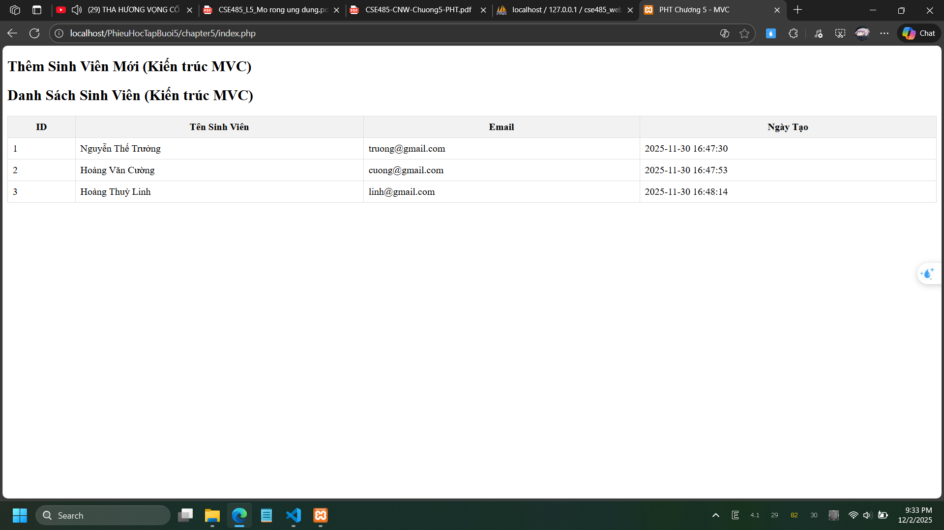
4. Câu hỏi phản biện:
Có phải lúc nào cũng nên dùng MVC???

